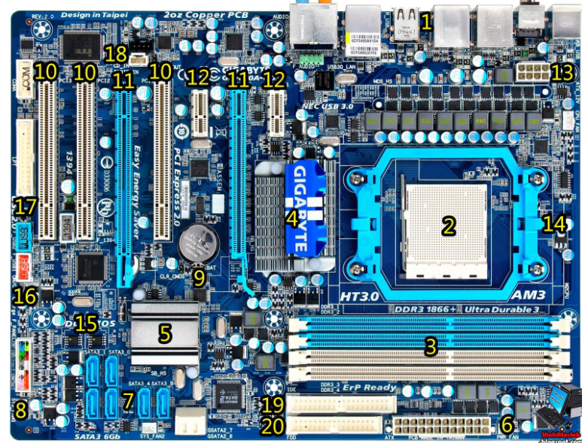
1:USB/Conectores de la placa
2:Socket de la CPU
3:Socket RAM
4:Chipset puente norte
5:Chipset puente sur
6:Conector ATX 24 pines
7:Conectores SATA
8:Conectores panel frontal
9:Pila
10:Conectores PCI
11:Conectores PCIex16
12:Conectores PCIex1
13:Conector CPU 12V
14:Anclaje disipador CPU
15:BIOS
16:Conectores USB
17:Conector paralelo
18:Conector para ventiladores
19:Puerto IDE
20:Conector Floppy

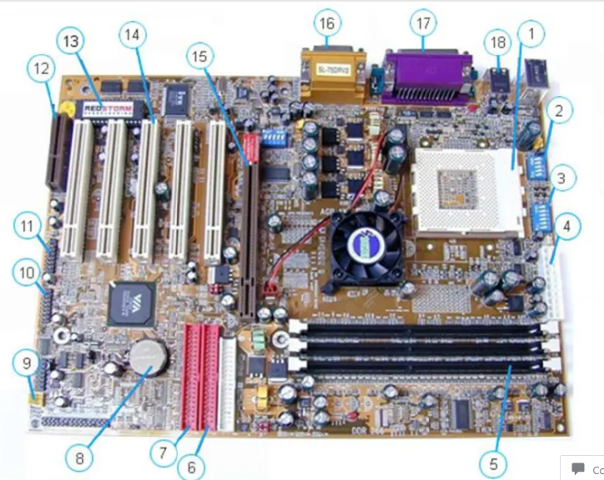
1:Socket CPU
2:SW1
3:SW2
4:Conector ATX 20 pines
5:Socket RAM
6:IDE
7:IDE
8:Pila
9:CPU Fan
10:USB
11:USB
12:Conector CNR
13:BIOS
14:Conector PCI
15:Conector AGP
16:Midi
17:Puerto Paralelo
18:Puerto USB

